3. งานป้องกันปราบปราบ
ข้อมูล ณ วันที่ 1 กุมภาพันธ์ 2567
เมื่อวันที่ 24 มกราคม 2567 พ.ต.ท.สุริยัน คำสอน รอง ป.สภ.สิรินธร,พ.ต.ท.สุรชัย พันโบ สวป.สภ.สิรินธร พร้อมด้วย เจ้าหน้าที่ตำรวจ ร้อยเวร-20 สายตรวจรถยนต์ รถจักรยานยนต์ ได้ประชาสัมพันธ์ให้ความรู้วิธีเอาตัวรอดจากเหตุกราดยิง ตามรูปแบบ หนี ซ่อน สู้ ให้กับข้าราชการครู และนักเรียนโรงเรียนสิรินธรวิทยาณุสรณ์
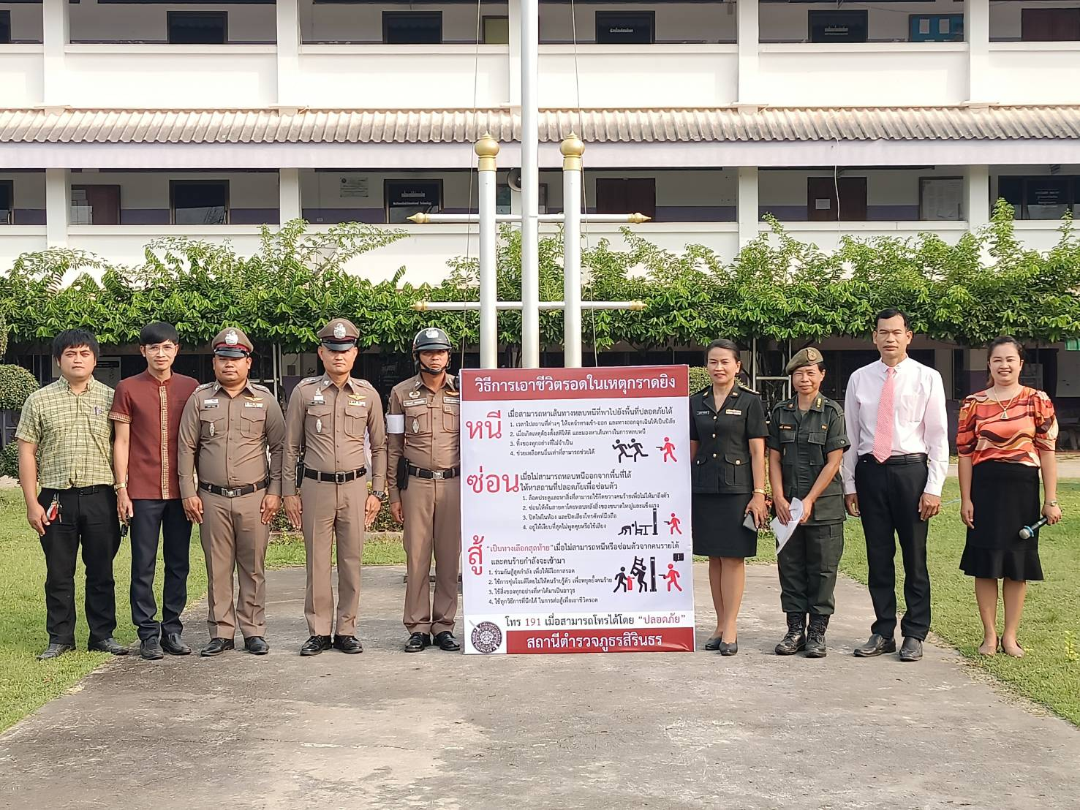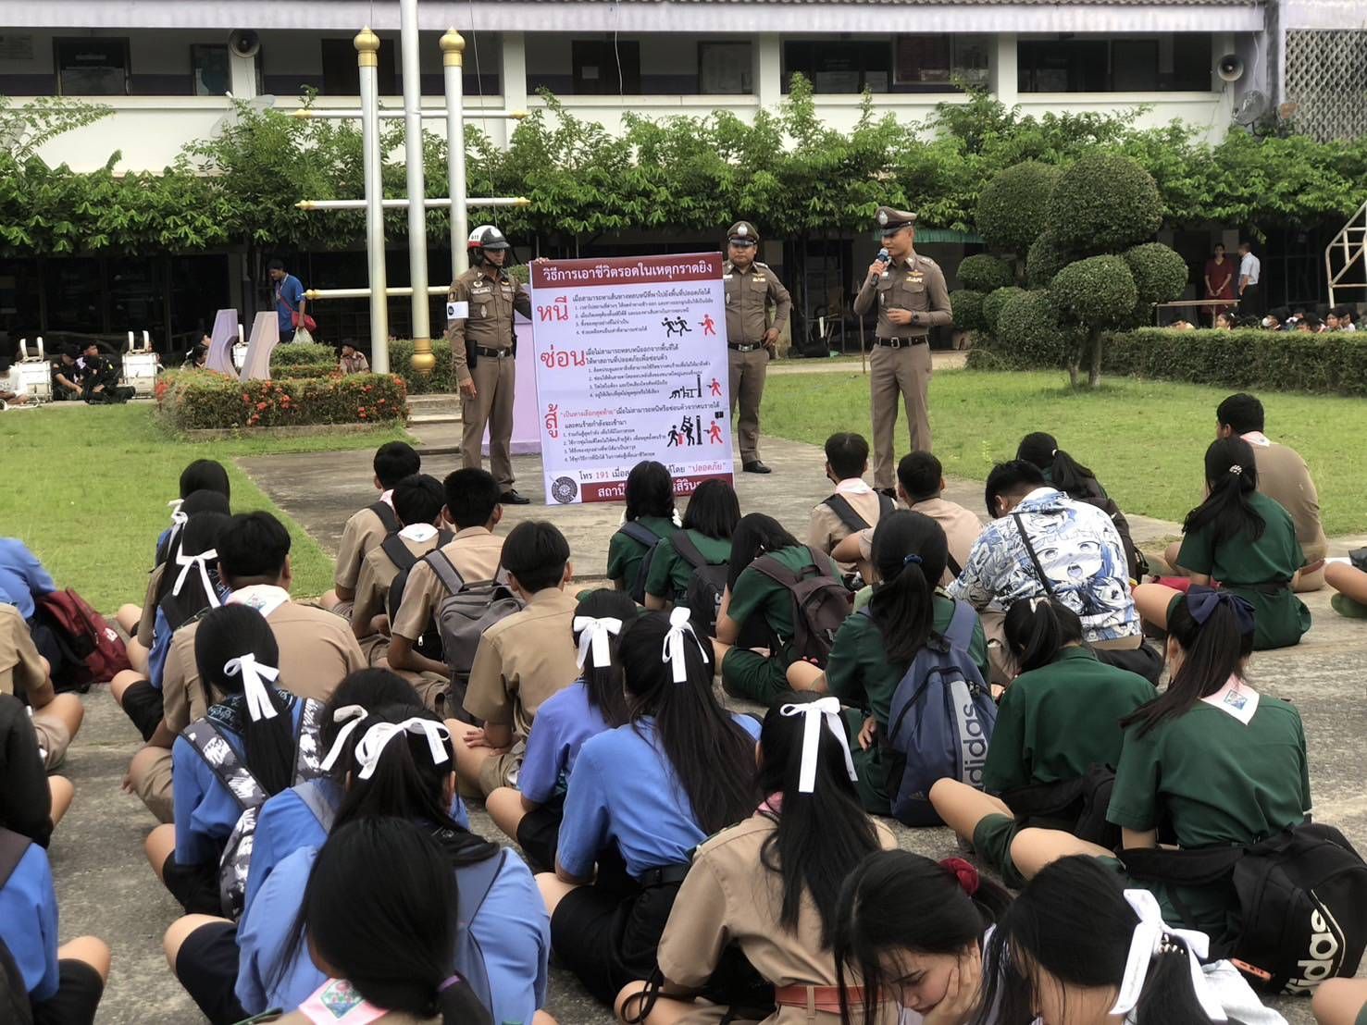

ช่วงวันที่ 1-31 มกราคม 2567 ร้อยเวร 2-0 สายตรวจรถยนต์ ได้มีการออกตรวจจุดเสี่ยง จุดล่อแหลมร้านสะดวกซื้อในพื้นที่ เพื่อป้องกันเหตุ สร้างความอุ่นใจ และรักษาความปลอดภัยให้แก่​​ประชาชน จำนวน 124 ครั้ง

